Huỳnh Quốc Dinh

B2110009

**Buổi Thực Hành 04**

**II. Bài Tập Thực Hành**

BÀI TẬP 11: Các mạng trong miền kết nối bằng Router sử dụng giao thức RIPv2

Bước 1: Quan sát mô hình mạng cần xây dựng. Nhận diện các thiết bị (PC, Router...), giao diện (eth0, eth1...) với các địa chỉ IP được gán.

Bước 2: Xây dựng cấu trúc thư mục mạng ảo (nằm dưới workspace /home/student/your_workspace) với đầy đủ các thư mục con và các file cấu hình (.startup, lab.conf). Thư mục mạng ảo đặt tên là BaiTap11.

Bước 3: Trên file lab.conf, soạn thảo nội dung mô tả hình thái mạng theo thiết kế. Nội dung thamkhảo:

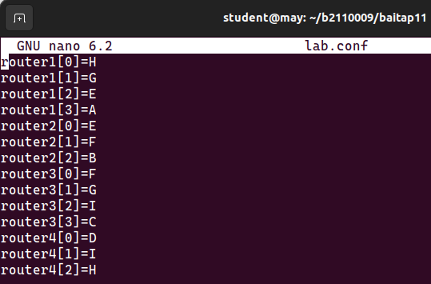

Bước 4: Lần lượt trên các file .startup của các Router, soạn thảo nội dung cấu hình cho giao diện mạng Ethernet của chúng. Nội dung router1.startup tham khảo:

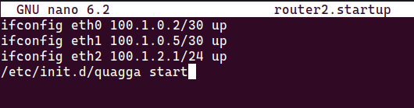

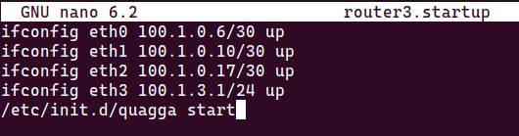

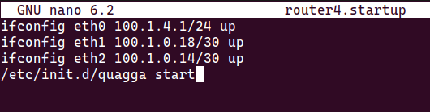

Bước 5: Trong mỗi thư mục máy ảo đã tạo ra (Zebra và Quagga sử dụng chung thư mục cấu hình), ví dụ : trong thư mục router1, tạo cấu trúc thư mụcđược miêu tả như sau:

Bước 6:Các thiết lập của file zebra.conf

Bước 9:

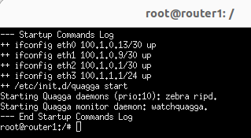

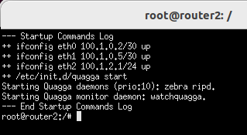

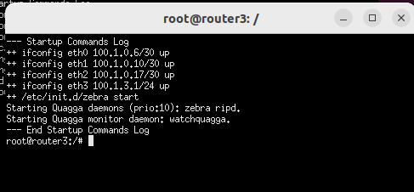

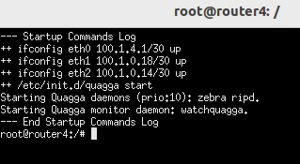

Bước 10:

Câu hỏi 1: Số lượng đường đi trên các bảng chỉ đường của các Router là bao nhiêu? Trong đó có bao nhiêu đường đi do RIP vạch đường và cập nhật vào bảng chỉ đường của các Router (các đương đi có Metric = 20)

Câu hỏi 2: Router1 có nhận được các trả lời của các Router còn lại không? Tại sao?

**Trả lời:**

-Router 1 nhận được câu trả lời khi ping tới khác Router còn lại, do Router1 có đường đi đến các Router còn lại thông qua việc vạch đường động, nên khi ping ta sẽ nhận được trả lời của các Router còn lại

Bước 11:Trên Router bất kỳ, ví dụ: Router1, thực hiện lệnh:

**tcpdump -i any -w /shared/BaiTap11_Router1.pcap**

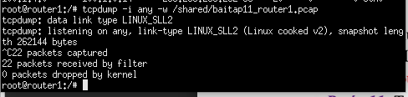

Bước 13:

Câu hỏi 3: So sánh kết quả hiển thị của lệnh này với lệnh route (Bảng vạch đường) trên Router tương ứng? Chỉ ra một số thông tin có ích trên kết quả hiển thị?

Codes: Mã loại giao thức vạch đường

Next Hop: Hop tiếp theo mà gói tin sẽ đi qua mạng đó (Cổng)

Metric:Chi phí, 1: Kết nối trực tiếp

From: Các địa chỉ IP Next Hop mạng

Bước 14:Trên máy thực Ubuntu dùng Wireshark mở fileBT11_Router1.pcap. Chọn gói tin RIPv2 đến từ địa chỉ 10.1.0.10 (Router3) và trả lời các câu hỏi

Câu hỏi 4:

o Địa chỉ IP nhận dữ liệu của khung này là bao nhiêu? Địa chỉ IP này được gọi là gì (Broadcast, Multicast...)

o Giao thức sử dụng trên tầng vận chuyển của gói tin RIPv2 này là gì? Giao thức đó hoạt động ở cổng (port) bao nhiêu?

o Hãy chỉ ra và miêu tả lại thông tin vạch đường đến các mạng (A, B, C...) dưới dạng Distance Vector được đóng gói vào trong gói tin RIPv2 này.

Gợi ý: Distance Vector chứa thông tin bao nhiêu mạng, khoảng cách đến các mạng được thể hiện như thế nào?

- Ngoài gói tin RIPv2 đến từ địa chỉ 10.1.0.10 (Router3) thì Router1 còn nhận dữ liệu từ các địa chỉ của những Router nào nữa?

- Router1 có gửi đi gói tin RIPv2 nào hay không? Hãy chỉ ra các giao diện và địa chỉ trên Router tham gia trao đổi gói tin RIPv2?

**Trả lời:**

* Địa chỉ IP nhận dữ liệu của khung này

Đây là địa chỉ IP BroadCast

* Giao thức sử dụng ở tầng vận chuyển
* A picture containing table

  Description automatically generated
* Ngoài gói Tin RIPv2 đến từ địa chỉ của Router3 thì Router1 còn nhận được dữ liệu từ Router2 và Router4
* Router1 có gửi đi các gói tin RIPv2 như:
* Text

  Description automatically generated

Bước 16: Trên Router1, thực hiện lệnh ping đến 100.1.0.10 (Router3) và dừng lại sau 5 giây.

Câu hỏi 5: nhận xét kết quả và giải thích bằng kết quả hiển thị từ lệnh route?

-Khi tắt đi giao diện eth1 trên Router 1 thì ping đến Router3 không thành công do không có đường đi từ Router1 đến Router3

Từ bảng vạch đường mới ta thấy Router1 không còn đường đi qua eth1 nữa, do đó không còn đường đi trực tiếp đến Router3 nên khi ping đến Router3 thì Router3 sẽ không trả lời lại

Bước 17:Đợi khoảng 1 phút và thực hiện lại lệnh ping đến 100.1.0.10 trên Router1.

Câu hỏi 6: nhận xét kết quả và giải thích bằng kết quả hiển thị từ lệnh route. Hãy cho biết lúc này để gửi dữ liệu từ Router1 đến 100.1.0.10 thì giao diện nào (eth0, eth2 hay eth3) trên Router1 đã được sử dụng thay thế cho giao diện eth1 bị tắt đi?

-Khi đợi khoảng 1 phút, ping từ Router1 đến Router3 thì Router3 sẽ trả lời lại, do lúc này bảng vạch đường đã cập nhật lại đường đi đến Router3 thông qua các giao diện eth còn lại của Router1

Lúc này trong bảng vạch đường có đường đi đến các Router2, Router4 nên gói tin muốn chuyển đến Router3 phải qua các con đường gián tiếp này

Khi gửi gói tin đến Router3 thì gói tin sẽ qua các mạng trung gian có kết nói với Router3 thông qua các giao diện eth0 và eth2 thay thế cho eth1 đã bị tắt trên Router1

Câu hỏi 7: Kết luận về hoạt động vạch đường bằng giải thuật RIPv2 trên Router khi hình trạng mạng thay đổi, chẳng hạn: 1 giao diện bị tắt, 1 Router ngưng hoạt động…

* Khi hình trạng mạng có sự thay đổi, bảng vạch đường gói tin RIPv2 sẽ cần khoảng 30s-1p để cập nhật lại đường đi qua các mạng

BÀI TẬP 12: Xây dựng mô hình mạng sử dụng OSPFv2

Bước 10: Sau khi mạng ảo khởi động khoảng 20 giây, kiểm tra bảng vạch đường trên các Router bằng lệnh route

Câu hỏi 8: Số lượng đường đi trên các bảng chỉ đường của các Router là bao nhiêu? Trong đó có bao nhiêu đường đi do OSPF vạch đường và cập nhật vào bảng chỉ đường của các Router (các đương đi có Metric = 20)

Từ Router1 thực hiện các lệnh ping tới các giao diện của các Router còn lại để kiểm tra tính liên thông của các mạng LAN

Câu hỏi 9: Router1 có nhận được các trả lời của các Router còn lại không? Tại sao?

Router 1 nhận được câu trả lời khi ping tới khác Router còn lại, do Router1 có đường đi đến các Router còn lại thông qua việc vạch đường động, nên khi ping ta sẽ nhận được trả lời của các Router còn lại

Bước 11:

Câu hỏi 10: Quan sát và nhận xét về đường đi của dữ liệu từ Router1 đến các địa chỉ này dựa trên các chi phí trên giao diện của các Router đã thiết lập trước đó?

Đường đi của dữ liệu từ Router1 đến các địa chỉ đã cho phụ thuộc vào chi phí (Metric) của đường đi, lệnh Traceroute cho thấy dữ liệu sẽ được gửi đến máy đích qua đường có chi phí thấp nhất có thể đi trong mạng

Bước 13:

Câu hỏi 11: So sánh kết quả hiển thị của lệnh này với lệnh route (Bảng vạch đường) trên Router tương ứng? Chỉ ra một số thông tin có ích trên kết quả hiển thị?

Lệnh này khác biệt so với route là nó có thể cho ta biết được các Metric cụ thể của các đường đi trong mạng và các thông tin khác như: age, seq#, CkSum của các địa chỉ IP

1 số thông tin có ích

* Metric: chi phí đường đi trong mạng
* Age: Là thời khoảng thời gian kể từ lần cuối cùng update bảng routing trên router và được tính bằng đơn vị giây(second)
* ADV Router :là OSPF router ID được router quảng bá
* Seq :Dẫy số thể hiện để bảo đảm rằng LSA chính xác trong quá trình update
* Checksum: Dùng để kiểm tra tính toàn vẹn của quá trình LSA update.
* Link Count:Số kết nối mà Router đã cấu hình cho OSPF
* Net Link States : Hiển thị các thông tin lấy từ network LSA mà router đã nhận đuợc
* Link States: Trạng thái kết nối

Bước 14:

Câu hỏi 12:

o Địa chỉ Multicast nhận dữ liệu của khung này là bao nhiêu? Địa chỉ IP này được gọi là gì (Broadcast, Multicast...)

Địa chỉ IP này được gọi là Multicast

o Gói tin OSPFv2 này có sử dụng giao thức gì trên tầng vận chuyển hay không?

* Gói tin OSPFv2 này không sử dụng giao thức của tần vận chuyển

o Nội dung thông điệp mà của gói tin OSPFv2 này truyền đi là gì?

* Graphical user interface, table

  Description automatically generated

o Dựa vào phần nội dung thông điệp, hãy cho biết các hàng xóm đang hoạt động bình thường (Active Neighbor) của giao diện gửi đi gói tin. Đây cũng chính là thông tin thể hiện cho trạng thái nối kết (Link State) trên một giao diện mạng của Router.

* Các Active Neighbor:
* Graphical user interface, application

  Description automatically generated with medium confidence

**Trả lời:**

Địa chỉ Multicast nhận dữ liệu của khung này

Bước 15:

Câu hỏi 13: So sánh kết quả với câu hỏi 8 ở Bước 10 và giải thích sự khác biệt?

Khi tắt eth0 của Router1, có thể thấy Router1 không còn đường đi qua eth0 nữa, do đó muốn đi đến các địa chỉ có kết nối trực tiếp đến eth0, bảng vạch đường OSPFv2 sẽ cập nhật lại các đường đi gián tiếp đến các địa chỉ đó thông qua các giao diện mạng còn lại của Router1

BÀI TẬP 13: Xây dựng mô hình mạng sử dụng vạch đường tĩnh kết hợp với vạch đường động RIPv2

Bước 4:

Kiểm tra tính liên thông giữa các Router trong AS 10.0.1.0/28 và với RouterISP bằng cách từ các Router1, Router2, Router3 ping đến RouterISP và ngược lại.

- Kiểm tra tính liên thông giữa PC2 và PC3, bằng cách từ PC2 ping đến PC 3 và ngược lại

- Kiểm tra tính liên thông giữa các PC và RouterISP bằng các ping giữa PC2 và PC3 đến RouterISP và ngược lại.

Câu hỏi 14: Tất cả các lệnh ping trên có nhận được thông tin trả lời không?

Các lệnh ping nhận được câu trả lời từ máy nhận

